|  |  |  |  |  |
| --- | --- | --- | --- | --- |
| EMB00004e70326a | | **컨슈머인사이트 보도자료** | | |
| 기관 | 컨슈머인사이트 | | 이메일 | kimmh@consumerinsight.kr |
| 문의 | 김민화 연구위원 | | 연락처 | 02) 6004-7643 |
| 배포일 | 2025년 4월 29일(화) 배포 | | 매수 | 4매 |
| **Copyright © Consumer Insight. All rights reserved.** 이 자료의 모든 콘텐츠(문서, 분석 내용, 도표 등)에 대한 저작권은 (주)컨슈머인사이트에 있으며, 언론사의 기사 작성 목적에 한하여 인용 또는 보도할 수 있습니다. 그 외 모든 형태의 복제, 배포, 게시, 전시, 전송, 2차적 활용 등은 사전 서면 동의를 받은 경우에 한해 허용됩니다. 무단 사용 시 저작권법 등에 따른 법적 책임을 물을 수 있습니다. | | | | |

|  |  |  |
| --- | --- | --- |
| |  | | --- | | **부동의 1위 하나투어, 코로나 이후 더 거침없는 독주**  **컨슈머인사이트, 해외여행 형태와 종합여행사 선호 추이 비교** | | **- 하나투어, 소비자 이용의향 독보적 1위 유지**  **- 모두투어·노랑풍선 등 2위 그룹과 차이 벌려**  **- 참좋은여행은 2위 그룹 중 상승 추세 돋보여**  **- 근거리·단기간 해외여행이 국내여행 수요 대체**  **- 단체패키지 선호 줄고 에어텔·개별여행은 늘어** | |

|  |
| --- |
| 이 리포트는 컨슈머인사이트가 4월 30일 발간하는 ‘월간 국내·해외 여행동향 보고(’25년 3월)’의 핵심 결과를 기초로 작성된 ’이달의 토픽’입니다.  정규 ‘월간 국내∙해외 여행동향 보고’는 당 조사의 플랫폼([컨슈머인사이트 월간여행동향](https://www.consumerinsight.co.kr/leisure-travel/r_traveltrend))에서 열람 확인할 수 있으며, 한국문화정보원 문화빅데이터 플랫폼 [www.bigdata-culture.kr](http://www.bigdata-culture.kr)에서도 공개되고 있습니다. |

○ 종합여행사 부동의 1위 하나투어의 입지가 더욱 높아진 가운데 참좋은여행이 후발주자의 다크호스로 부상하고 있다. 팬데믹 이후 주요 해외여행 형태로 자리잡은 에어텔·에어카텔 패키지와 개별여행 선호 추세에 대응한 능동적 상품 개발 전략이 주효한 것으로 보인다.

□ 여행 리서치 전문기관 컨슈머인사이트가 2015년부터 수행하는 ‘주례 여행 행태 및 계획 조사(매주 500명, 연간 2만6000명)’에서 소비자가 경험한 해외여행 형태와 종합여행사 인지율, 이용의향 등을 묻고 ‘19년~’25년(3월까지) 7년간의 추이를 비교했다.

**■ 이용하고 싶은 여행사, 10명 중 3명이 ‘하나투어’**

○ 종합여행사 선호도에서 올해(25년 1~3월)도 하나투어의 단독 질주가 계속되고 있다. '다음 해외 여행에서 이용하고 싶은 여행사'로 10명 중 3명(28%)이 하나투어를 꼽았고 모두투어(11%)가 그 다음이었다**[그림1]**. 참좋은여행과 노랑풍선이 각각 8%로 공동 3위였으며 인터파크투어(4%)가 뒤를 이었다.

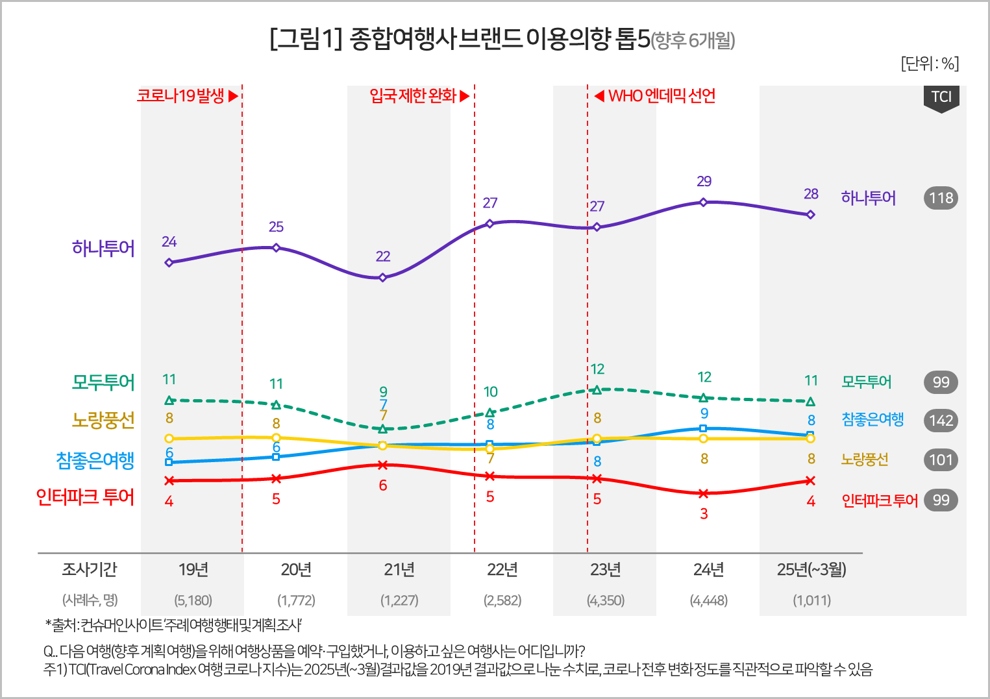

○ 하나투어는 2위 모두투어의 2.5배에 달하는 압도적 1위를 유지하며 종합여행사 시장의 리더 자리를 확고히 했다. 팬데믹이라는 위기를 상품 개발과 조직 재정비의 기회로 삼아 고객 충성도 향상과 재이용률 상승으로 이어가는 데 성공한 것으로 보인다(참고. [스트레스 없는 해외 패키지여행, 하나투어 첫 1위](https://www.consumerinsight.co.kr/leisure-travel/r_Newsview?no=3450&PageNo=1) ’23.11.23).

○ 참좋은여행의 성장세도 흥미롭다. ‘20년까지 노랑풍선에 뒤지는 4위였으나 이후 상승세를 타며 안정적 3위권에 진입했다. 주목할 부분은 팬데믹 기간에도 이용의향률이 하락하지 않은 유일한 여행사였던 점이다. 가성비 높은 상품 구성, 소규모·테마형 패키지 전략을 통해 실속 있는 브랜드 이미지를 형성한 결과로 풀이된다.

○ 여행사 이용의향을 여행코로나지수(TCI)로 보면 참좋은여행이 142로 가장 높았고 그 다음은 하나투어(118)였다. ‘19년 대비 이용의향률이 각각 42%, 18% 증가한 셈으로, 다른 여행사가 모두 코로나 전 수준(100 안팎) 회복에 그친 것과 비교하면 두 여행사의 성과는 돋보인다.

□ TCI는 여행 행태의 코로나 전후 변화를 직관적으로 비교할 수 있도록 컨슈머인사이트가 개발한 지수로, 비교 시점의 결과값을 ’19년 결과값으로 나눈 백분율[(비교 시점/’19년 결과값)x100]이다. TCI가 100보다 작으면 코로나 전보다 하락했고 크면 그만큼 상승했음을 뜻한다.

**■ 단체패키지 여행 비중 하락**

○ 주목할 만한 변화는 해외여행 형태의 재편이다. 올해 조사 결과, 개별여행이 57%로 가장 높은 비중을 차지했으며, 이어 단체 패키지(27%), 에어텔·에어카텔 패키지(9%) 순이었다**[그림2]**. 코로나 전과 비교해 단체 패키지(TCI 93) 선호도는 감소한 반면, 개별여행(103)은 소폭 증가했고, 에어텔·에어카텔(122)은 크게 성장했다.

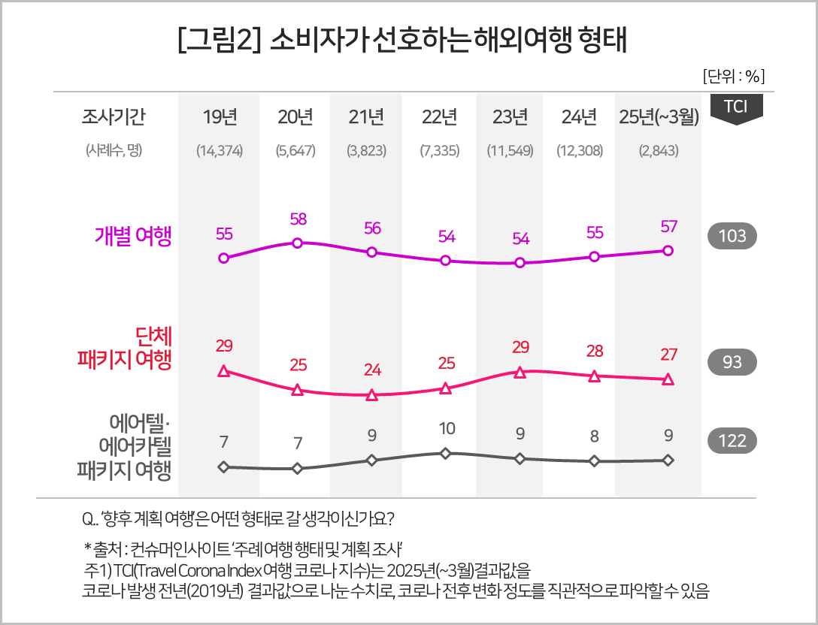

○ 이런 현상은 해외여행의 근거리·단기간 트렌드와 무관치 않다. 팬데믹 이후 해외여행은 단체 패키지 위주의 유럽 여행이 줄어든 반면 일본, 베트남 등 아시아권에 집중되고 있다(참고. [성장 동력 떨어진 해외여행, 아시아 지역만 계속 성장?](https://www.consumerinsight.co.kr/leisure-travel/r_Newsview?no=3626&PageNo=1) ’24.11.25). 실제로 올해 1분기 일본을 찾은 외국인 관광객 1000만 명 중 한국인이 250만 명으로 1위를 기록했으며 일본뿐 아니라 작년 베트남과 필리핀 방문객 중에도 한국인이 1위를 차지했을 정도다(베트남국가관광청, 필리핀관광부 발표).

○ 이 같은 현상은 국내여행 수요가 해외로 대거 이탈하는 것을 반증한다. 해외여행이 비용 부담 없이, 짧은 시간 안에 자유롭게 다녀올 수 있는 형태로 발전하면서 상대적으로 비용 대비 만족도가 낮은 국내여행의 침체는 구조적으로 고착될 가능성이 크다.

=========================================================

이 결과는 (주)컨슈머인사이트 소비자동향연구소가 매주 여행소비자 500명(연간 2만 6000명 조사)을 대상으로 수행하는 ‘주례 여행 행태 및 계획 조사’를 바탕으로 4월 30일 발간하는 ‘월간 국내·해외 여행동향 보고(’25년 3월)’의 핵심 내용을 분석한 것입니다. 매주 조사 결과와 월간 보고서 전문은 컨슈머인사이트의 여가여행 홈페이지 <https://www.consumerinsight.co.kr/leisure-travel/>에서 볼 수 있으며 무료 다운로드도 가능합니다. 해당 데이터는 한국지능정보사회진흥원(NIA)의 빅데이터센터구축사업을 통해, 한국문화정보원 문화빅데이터플랫폼 [www.bigdata-culture.kr](https://www.consumerinsight.co.kr/voc_view.aspx?no=3465&id=pr10_list&PageNo=1&schFlag=0)에서도 공개되고 있습니다.

|  |  |  |
| --- | --- | --- |
| **For-more-Information** | | |
| 김민화 연구위원/Ph.D | kimmh@consumerinsight.kr | 02)6004-7643 |
| 전인수 대리 | jeonis@consumerinsight.kr | 02)6004-7610 |